80 năm lịch sử Omron nhà tiên phong tự động hóa Nhật Bản
Thành lập năm 1933, Omron có lịch sử phát triển 80 năm, từ một xưởng nhỏ bé trở thành tập đoàn toàn cầu, gắn với nhiều mốc quan trọng của lĩnh vực tự động hóa.
Lịch sử của Omron có thể chia thành 3 giai đoạn đặc thù:
1/ 1933-1960: Tăng năng suất công nghiệp chế tạo nhờ áp dụng tự động hóa.
2/ 1960-1970: Cải thiện chất lượng cuộc sống với công nghệ mới
3/ 1970 đến nay: Sáng tạo tương tác giữa người và máy với ứng dụng công nghệ thông tin.
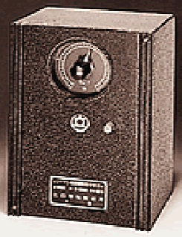
Phần 1: Tăng năng suất công nghiệp chế tạo nhờ áp dụng tự động hóa (1933-1960)
Năm 1932, một nhân viên bán hàng máy X-quang tâm sự với Kazuma Tateisi (nhà sáng lập Omron): “nếu máy X-quang có khả năng căn thời gian chụp phim chính xác tới 50ms thì đảm bảo bán rất chạy!”. Vậy là Tateisi quyết tâm nghiên cứu thực hiện ý tưởng này và mất hàng tháng trời thử nghiệm. Năm 1933, ông đã chuyển mẫu rơ le thời gian này cho bệnh viện Nissei ở Osaka kiểm tra và được chứng nhận đạt mức chính xác yêu cầu 50ms. Bệnh viện Nissei giới thiệu timer này cho Công ty Dai Nippon chuyên chế tạo máy X-quang và họ quyết định đặt hàng Tateisi sản xuất hàng loạt. Đây chính là sự khởi đầu của Omron trong lĩnh vực tự động hóa.
Năm 1934, cơn bão Muroto tàn phá nặng nề nước Nhật, và phát sinh nhu cầu lớn cho các loại rơ le bảo vệ điện. Nhận thấy tiềm năng này, Tateisi quyết định đầu tư phát triển mảng sản phẩm rơ le như định hướng lâu dài cho Omron. Hình 1.
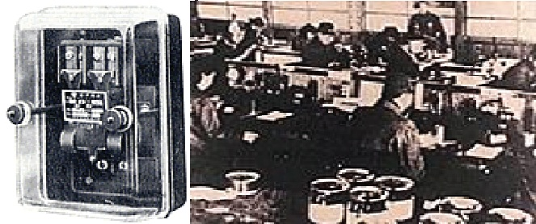
Hình 1: Mẫu rơ le dòng MR và xưởng sản xuất Nozato
Năm 1941, Trường đại học tổng hợp Tokyo đề nghị Omron nghiên cứu sản xuất loại công tắc chính xác cỡ nhỏ, và phải có độ bền cao. Sản phẩm hoàn thiện của Omron, tiên phong tại Nhật, có tuổi thọ lên tới 100.000 lần hoạt động, một con số thực sự ấn tượng vào thời điểm đó (xem hình 2).
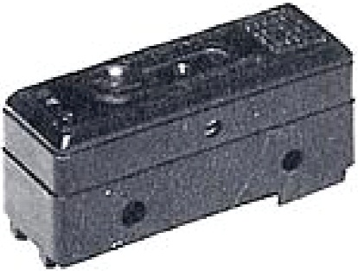 | 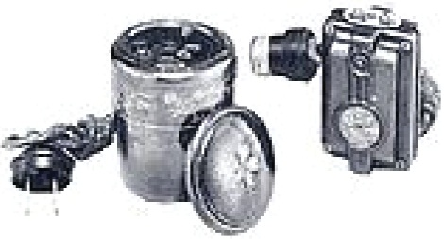
Hình 2 | Hình 3
Trong chiến tranh thế giới thứ 2, trụ sở và nhà máy chính của Omron tại Osaka bị phá hoại nặng nề và Tateisi quyết định rời trụ sở về Kyoto. Sau chiến tranh, các cơ sở công nghiệp của Nhật bị hư hỏng nặng. Các đơn hàng rơ le, sản phẩm chính của Omron bị giảm sút nhiều. Để tiếp tục tồn tại và phát triển, Tateisi chuyển sang nghiên cứu sản xuất các thiết bị gia dụng như bếp xách tay, bàn là, bật lửa (xem hình 3)…
Năm 1955, Omron bắt đầu tập trung sâu phát triển thêm nhiều dòng công tắc chính xác, đạt tiêu chuẩn của quân đội Mỹ MIL-Q-5923C. Để đáp ứng nhu cầu tương lai, Omron đã xây một khu trụ sở mới khép kín, phục vụ cho tất cả các công đoạn phát triển sản phẩm, từ R&D, sản xuất, tới điều hành.
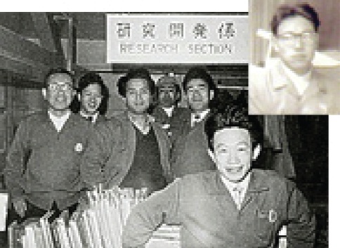
Vào những năm 60, tự động hóa công nghiệp bắt đầu lan rộng ở Nhật, phát sinh mạnh nhu cầu cho các loại công tắc chính xác có tuổi thọ lên tới 100 triệu lần hoạt động. Tateisi nhận thấy rằng công tắc như vậy phải dùng cấu hình bán dẫn (tiếp điểm không tiếp xúc) và giao nhiệm vụ cho một nhóm 7 kỹ sư trẻ với biệt danh là “7 chàng Samurai” (xem hình 4).
Thành công của nhóm này là công tắc bán dẫn đầu tiên của Nhật, được giới thiệu ra mắt trong triển lãm thương mại quốc tế năm 1960 tại Osaka. Sản phẩm này được chào đón nồng nhiệt và mở đầu cho giai đoạn tích hợp rộng rãi công nghệ điện tử vào thiết bị tự động hóa.
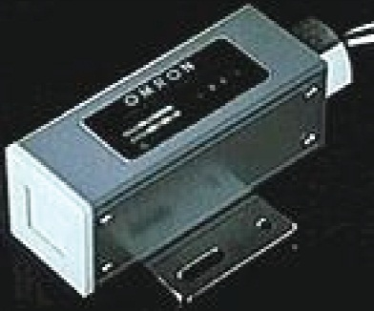
Năm 1960, Omron khởi công xây dựng Trung tâm nghiên cứu R&D mới tại Ngaokakyo, Kyoto với tổng số vốn đầu tư lên tới 280 triệu Yên, gấp 4 lần vốn lưu động của cả công ty vào thời điểm đó. Trung tâm này đã giúp Omron phát triển lên tầm cao mới. Giai đoạn đầu sau khi hoàn thành, Trung tâm này đã cho ra 731 sản phẩm mới, bao gồm 319 thiết bị bán dẫn, nhiều gấp đôi con số của 5 năm trước đó gộp lại. Omron bắt đầu được biết đến rộng rãi tại nhiều nước như là một nhà tiên phong về công nghệ.
Phần 2: Cải thiện chất lượng cuộc sống với công nghệ mới (1960-1970)
Năm 1952, nhà sáng lập Omron, ông Kazuma Tateisi nhận thức được 2 khái niệm mới: “tự động hóa” và “điều khiển học” (cybernetics: ngành khoa học nghiên cứu quá trình thong tin, điều khiển của các hệ thống điện tử, cơ học, sinh học)
Năm 1963, Omron bắt tay vào nghiên cứu sản xuất máy bán hàng tự động và đổi tiền tự động, với chức năng cao cấp hơn các loại máy tương tự của Mỹ sản xuất và được trưng bày tại Hội chơ Thương mại Tokyo năm đó.
Kết quả là máy bán hàng phiếu ăn tự động đã chức năng đầu tiên của thế giới, có thể cấp 3 loại phiếu được sớm đưa vào sử dụng tại Trung tâm mua sắm Daimaru ở Kyoto, khởi đầu cho giai đoạn cách mạng mới về điều khiển học (xem hình 5).
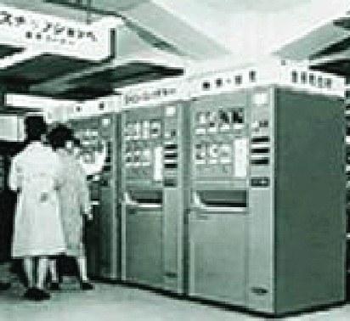
Hình 5 | Hình 6
Từ thập kỷ 60, kinh tế Nhật phát triển mạnh dẫn đến lưu lượng giao thông tăng cao, đòi hỏi phải có giải pháp điều khiển giao thông hiệu quả để tránh ùn tắc và giảm tai nạn. Trước yêu cầu này, Omron bắt tay vào nghiên cứu hệ thống phát hiện xe cộ và điều khiển tín hiệu đèn đường. Hệ thống đầu tiên được thử nghiệm tại một nút giao thông lớn ở Kyoto năm 1964 đã chứng tỏ được tính hiệu quả cao. Sau đó Omron đã hoàn thiện hệ thống đèn tín hiệu giao thông tự động đầu tiên trên thế giới và lắp đặt tại Tokyo. Omron liên tục nâng cấp công nghệ điều khiển để tăng cường chức năng và phạm vi điều khiển cho các hệ thống này, làm nền tảng cho hệ thống điều khiển giao thông hiện đại ngày nay. (xem hình 6)
Vào giữa thập kỷ 60, xã hội phát triển nảy sinh nhu cầu giảm thiểu lao động chân tay. Omron bắt tay nghiên cứu phát triển dạng nhà ga đường sắt mới và cùng với Công ty Đường sắt Kinki Nippon, hoàn thiện mẫu cổng kiểm soát vé tự động vào năm 1964. Sau đó, Omron tiếp tục phát triển loại cổng soát vé tự động xử lý được nhiều loại vé khác nhau cho nhà ga mới Kitasenri. Tới năm 1967, hệ thống ga hoàn toàn tự động của Omron được lắp đặt và đưa vào sử dụng.
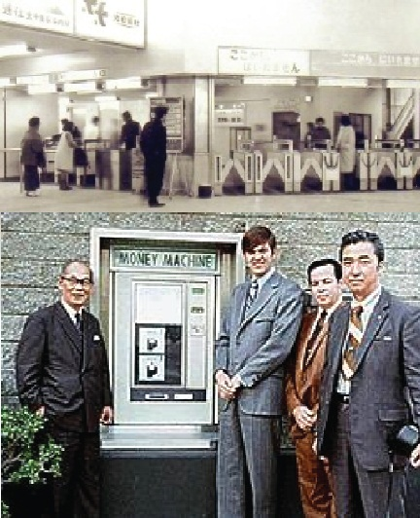
Hình 7
Năm 1965, Omron phối hợp với Automatic Canteen Co., nhà sản xuất máy bán hàng tự động lớn nhất Mỹ, phát triển một máy mới hỗ trợ thẻ tín dụng. Tiếp theo là hệ thống xử lý thẻ cho các máy ATM sử dụng thẻ từ, được lắp đặt tại ngân hàng Sumitomo năm 1969, mở ra thời kỳ ngân hàng điện tử cho Nhật bản. Công nghệ cơ bản này của Omron vẫn tiếp tục được áp dụng trong các hệ thống xử lý thẻ từ trên thế giới cho đến ngày nay. (xem hình 7)
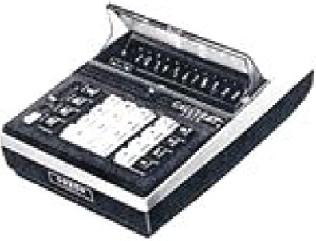
Cuối những năm 60, sự phổ biến của máy tính số học nhỏ đã thu hút quan tâm của Omron. Năm 1969, Omron ra mắt máy tính số học để bàn nhỏ nhất thời đó với tên gọi Calculet 1200 và sau đó thương mại hóa dòng máy tính giá rẻ Omron-800, được phổ biến và phát triển rộng rãi trong những năm sau. (xem hình 8)
Giữa những năm 70, Omron thành lập một phân ban mới cho kỹ thuật y học, nghiên cứu cách thu thập các dữ liệu sinh học của cơ thể người. Sự cộng tác giữa Omron và các viện y học, trường y của Nhật dẫn đến sự ra đời của một loạt các sản phẩm y tế quan trọng như máy đo huyết áp (ra mắt năm 1978) và nhiệt kế điện tử (năm 1983). (xem hình 9)
Năm 1972, Omron cùng với tập đoàn Sun Industries phối hợp thành lập công ty Omron Tayio với nhà máy dành riêng cho các công nhân là những người tàn tật. Ông Tateisi tin rằng những người tàn tật không cần sự thương xót, mà là cơ hội được làm việc và đóng góp cho xã hội. (xem hình 10).
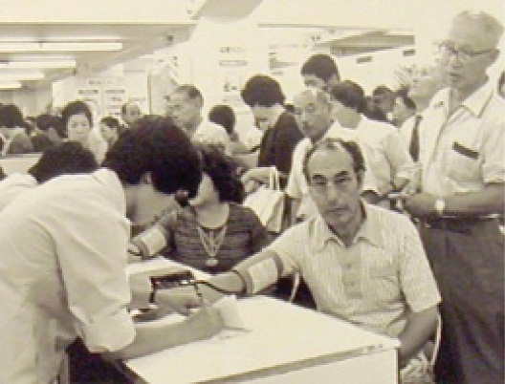 | 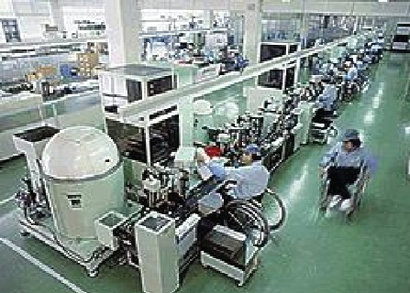
Hình 9 | Hình 10
Phần 3: Sáng tạo tương tác giữa người và máy với ứng dụng công nghệ thông tin (1970 đến nay)
Bắt đầu từ thập kỷ 70, công nghệ máy tính nhanh chóng xâm nhập vào công nghiệp và xã hội. Sự kết hợp giữa công nghệ máy tính, truyền thông và điều khiển dẫn đến nhiều yêu cầu phát triển máy móc đa dạng. Đối mặt với thách thức mới, Omron tập trung nguồn lực phát triển thuyết SINIC, dòng sản phẩm điều khiển lập trình logic, logic mờ và công nghệ xử lý ảnh nhằm mang đến khả năng tương tác mới giữa người và máy móc.
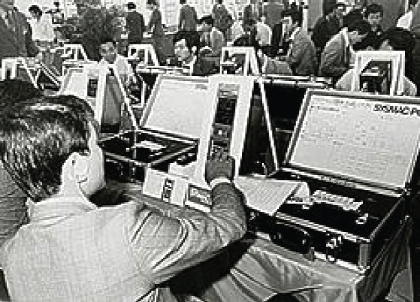
Ngay từ cuối những năm 60, Omron đã tập trung vào phát triển xã hội, khoa học và công nghệ. Ông Tateisi tin rằng ngoài sức mạnh công nghệ, công ty cần phải có tầm nhìn tốt để có thể đánh giá và đáp ứng nhu cầu thay đổi của xã hội, nhằm đưa Nhật bản trở thành một cường quốc trên thế giới. Omron đã thành lập một nhóm nghiên cứu năm 1967 với đề tài kỹ thuật dự báo tương lai, dẫn đến sự hình thành của thuyết SINIC (Seed Innovation to Need Impetus Cyclic Evolution). Thuyết này được giới khoa học đặc biệt hưởng ứng khi ra mắt trong Hội nghị quốc tế về nghiên cứu tương lai năm 1970.
Theo thuyết SINIC, khoa học, công nghệ và xã hội có mối quan hệ mang tính chu kỳ, trong đó mỗi lĩnh vực tác động và gây ảnh hưởng tới 2 lĩnh vực còn lại theo 2 chiều. Ở chiều thứ nhất: khoa học sáng tạo ra công nghệ mới, kích thích phát triển xã hội. Ở chiều thứ hai, nhu cầu xã hội khuyến khích phát triển công nghệ và mong đợi những thành tựu khoa học mới. Các yếu tố này ảnh hưởng lẫn nhau theo chu kỳ, khiến xã hội không ngừng tiến hóa.
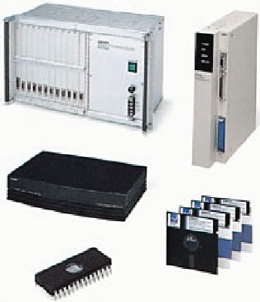
Hình 11
Giữa thập kỷ 70, công nghiệp chế tạo chuyển hướng từ sản xuất hàng loạt một sản phẩm sang chế tạo nhiều sản phẩm với số lượng từng loại ít hơn. Omron sớm nhận thấy nhu cầu của các bộ điều khiển lập trình tốc độ cao và bắt tay vào phát triển công cụ lập trình tuần tự năm 1968, và cho ra mắt bộ điều khiển lập trình được với tên gọi Sysmac. Dòng PLC đầu tiên này đặt nền tảng tiêu chuẩn cho hệ thống điều khiển lập trình, nâng tự động hóa nhà máy lên tầm cao mới và tăng năng suất cho ngành công nghiệp chế tạo Nhật bản.
Với mục đích sáng tạo sự hài hòa giữa người và máy, Omron theo đuổi phát triển logic mờ, được coi là công nghệ cốt lõi cho thế hệ sau. Kết quả nghiên cứu cho phép Omron sản xuất ra bộ điều khiển mờ tốc độ nhanh nhất thế giới vào năm 1987, một bộ điều khiển mờ đa năng tốc độ siêu cao nữa vào năm 1988, cùng với vi xử lý mờ cho máy tính đầu tiên.
Về sau, Omron áp dụng rộng rãi logic mờ kết hợp với công nghệ cảm biến cho các thiết bị tự động hóa đa dạng, làm nền tảng cho việc phát triển công nghệ với khả năng giống người thực. (xem hình 11).
Tháng 1 năm 1990, công ty đổi tên từ Omron Tateisi Electronics sang Tập đoàn Omron, và đặt ra kế hoạch phát triển dài hạn 10 năm. Kế hoạch này tập trung phát triển kinh doanh cho 3 lĩnh vực: công nghiệp, xã hội và đời sống hàng ngày. Trong công nghiệp, Omron tập trung vào vi mạch điện tử.
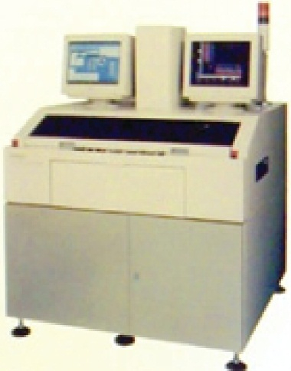
Hình 12
Sự kết hợp logic mờ và công nghệ điều khiển thúc đẩy mạnh quá trình tự động hóa nhà máy. Trong công đoạn kiểm tra sản phẩm hoàn thiện, Omron khuyến khích chuyển từ việc sử dụng nhân công sang dùng máy kiểm tra tự động, kết hợp công nghệ cảm biến và tin học. Năm 1990, Omron giới thiệu hệ thống kiểm tra F300 và 6 năm sau đó ra mắt hệ thống VT-Win đa năng cho các dây chuyền sản xuất và gắn linh kiện mạch in. (xem hình 12).
Vào dịp kỷ niệm 70 năm thành lập, Omron khánh thành Trung tâm Sáng tạo Keihanna tại Kyoto, nơi tập trung các hoạt động R&D quan trọng nhất trong việc phát triển sản phẩm mới.
Trong bối cảnh thay đổi khí hậu và các vấn đề môi trường toàn cầu, Omron thành lập phân ban mới chuyên về các giải pháp môi trường năm 2009. Ngoài việc cung cấp các sản phẩm tiết kiệm năng lượng như thiết bị theo dõi tiêu thụ điện, cảm biến điện năng, rơ le DC, Omron còn đưa ra nhiều giải pháp nhằm bảo tồn và tái tạo năng lượng. Cụ thể, Omron đã giới thiệu hệ thống cho phép theo dõi mức độ CO2 liên tục nhờ kết hợp một loạt các thiết bị môi trường của hãng. Hệ thống còn có khả năng phân tích tự động các khu vực có khả năng tiết giảm năng lượng sử dụng.
Tháng 7 năm 2011, Omron ra mắt chiến lược 10 năm mới cho đến hết 2020, với tên gọi VG2020 (Value Generation 2020) với mục đích phát triển Tập đoàn vào giai đoạn mới trên toàn cầu. Tới nay, Omron đã có mặt trên hàng chục quốc gia, với hơn 26 ngàn nhân viên cùng doanh thu hàng tỷ đô la mỗi năm.q
Trần Dũng (theo www.omron.com)

